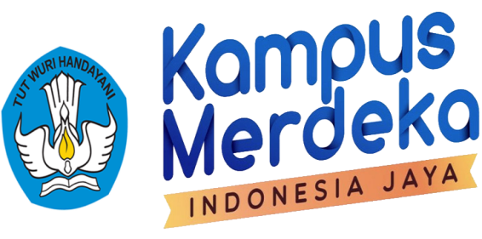



018/LPM/S/PKM/V.3/2022
STANDAR PKM
STANDAR SARANA DAN PRASARANA PKM

No. | Issue
018/LPM/S/PKM/V.3/2022 | A3
Tanggal Perumusan | Tanggal Pengesahan
28-09-2022 | 21-10-2022
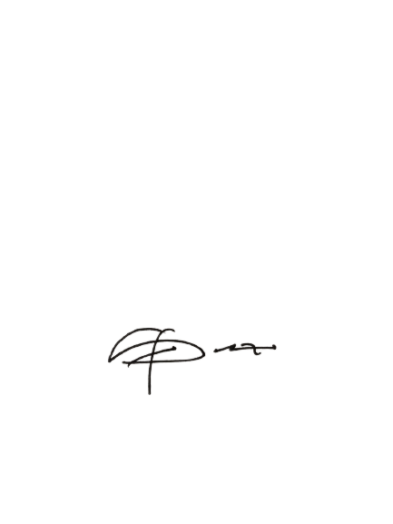

 | Nama | Jabatan | TandaTangan
Perumusan | Abdul Aziz Manurung S.H.,M.Kn | Ketua LPM | 
Pengendalian | Sofian S.H.,M.H | Ketua LPPM
Persetujuan | Sofian S.H.,M.H | Ketua LPPM
Pengesahan | Ratmi Susiani Sagala S.H.,M.H | Ketua | 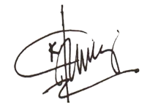

V.3. STANDAR SARANA DAN PRASARANA PKM

1.VISI DAN MISI STIHMA

Visi
Menjadikan sekolah tinggi yang unggul dalam mengembangkan Ilmu Pengetahuan, Tekhnologi, Sumber Daya Manusia yang Profesional dan berkarakter di bidang hukum berdasarkan Al-Islam dan Kemuhammadiyahan di Sumatera Utara khususnya di kota Kisaran
Misi
Misi yang di tetapkan oleh Sekolah Tinggi Ilmu Hukum Muhammadiyah Kisaran Asahan dalam proses penyelenggaraan pendidikan tinggi ditetapkan sebagai berikut :
- Menyelenggarakan pendidikan dan pengajaran serta ketrampilan ilmu hukum yang berkomitmen dan berintegritas tinggi di bidang ilmu hukum berdasarkan Al-Islam dan Kemuhammadiyahan.
- Menyelenggarakan penelitian dan pengembangan ilmu Hukum yang berkualitas berdasarkan Al-Islam dan Kemuhammadiyahan.
- Menyelenggarakan Pengabdian kepada Masyarakat di bidang hukum melalui pemberdayaan dan pengembangan kehidupan masyarakat berdasarkan Al-Islam dan Kemuhammadiyahan.

2. DASAR PEMIKIRAN
Standar sarana dan prasarana pengabdian kepada masyarakat merupakan kriteria minimal tentang sarana dan prasarana yang diperlukan untuk menunjang proses pengabdian kepada masyarakat dalam rangka memenuhi hasil pengabdian kepada masyarakat. Sarana dan prasarana pengabdian kepada masyarakat merupakan fasilitasi STIHMA yang digunakan untuk memfasilitasi pengabdian kepada masyarakat paling sedikit terkait dengan bidang ilmu program studi, proses pembelajaran dan kegiatan penelitian.

3. SUBYEK/PIHAK YANG WAJIB MEMENUHI STANDAR
Subyek/pihak yang wajib memenuhi standar diuraikan dalam Manuai Mutu sebagaimana disajikan dalam bagian berikut ini. Subyek/pihak yang diuraikan dalam Manual Mutu disusun dengan mengikuti siklus penjaminan mutu yakni PPEPP (Perencanaan, Pelaksanaan, Evaluasi, Pengendalian dan Peningkatan). Dalam uraian siklus PPEPP, STIHMA menambahkan satu langkah pendahulu yaitu Penetapan sebagai tahap pemberi penguatan terhadap keseluruhan mata rantai siklus ini.
Penentuan subyek/pihak dalam Manual Mutu mengacu pada prinsip 5 pilar Good University Governance berdasarkan statuta STIHMA yang meliputi nilai Kredibilitas; transparansi, akuntabilitas, tanggungjawab; dan berkeadilan.
Detil terkait dengan hal apa saja yang dilakukan subyek/pihak tersebut diuraikan lebih lanjut secara terpisah dalam dokumen Sumber Daya Manusia (SDM) antara lain tetapi tidak terbatas pada Job Dimension dan Key Performance Indicators.

MANUAL MUTU
Siklus  P-PPEPP | Uraian Kewajiban
Penetapan | Ketua menetapkan Standar Sarpras PkM.
Perencanaan | Ka Prodi (lingkup Prodi), Ketua LPPM dan Wakil Ketua (lingkup Sekolah Tinggi)  merencanakan Standar Sarpras PkM.
Pelaksanaan | Ketua LPPM melaksanakan Standar Sarpras PkM.
Evaluasi | LPM (lembaga penjamin mutu) dan Auditor Internal (lingkup Universitas melalui Audit Mutu Internal) mengevaluasi Standar Sarpras PkM.
Pengendalian | Wakil Ketua mengendalikan Standar Sarpras PkM.
Peningkatan | Ketua meningkatkan Standar Sarpras PkM.

4. DEFINISI ISTILAH
Istilah yang digunakan mengacu pada Peraturan Menteri Pendidikan dan Kebudayaan (Permendikbud) Nomor 3 Tahun 2020 tentang Standar Nasional Pendidikan Tinggi, Matriks Penilaian Instrumen Akreditasi Program Studi (IAPS) 4.0, Matriks Penilaian Instrumen Akreditasi Perguruan Tinggi (IAPT) 3.0 dan Buku Panduan Indikator Kinerja (IKU Perguruan Tinggi Negeri (PTN). Daftar istilah dapat dilihat lebih lanjut pada Lampiran.

5. PERNYATAAN ISI STANDAR
Pernyataan isi standar diuraikan dalam Standar Mutu sebagaimana disajikan dalam bagian berikut ini. Adapun pernyataan isi standar disusun dengan cara memposisikan pemegang peran Pengendalian pada Manual Mutu sebagai aktor utama. Peran Pengendalian sendiri dipahami sebagai fungsi yang meliputi keseluruhan aspek mulai dari pengelolaan sampai ke pengendalian (dalam bahasa Inggris: to control dapat dimaknai secara meluas sampai ke to remove doubt, to promise attainment, to make sure, to guarantee sampai to give assurance). Dengan mempertimbangkan rentang cakupan peran Pengendalian tersebut, maka peran tersebut yang menjadi sentral dalam uraian pernyataan isi standar, sebagaimana dapat dilihat pada bagian berikut ini.
Standar Mutu ini disusun menggunakan pernyataan ABCD, dimana A (Audience) merinci subyek yang melakukan, B (Behavior) menyatakan hal yang dilakukan, C (Competence) mengungkapkan kompetensi/kemampuan/spesifikasi/target/kinerja dan D (Degree) menyatakan tingkat/periode/frekuensi/waktu. Menyelaraskan dengan Matriks Penilaian IAPT maupun IAPS, komponen terakhir yaitu D (Degree) dijadikan kata kunci untuk memilah skor optimal yaitu 4 dari skor-skor lainnya. Hal tersebut tercermin pada Standar Mutu yang tersaji berikut ini.

No | Pernyataan Isi Standar
IKU | Indikator Kinerja Utama
1 | Ketua LPPM [A] memastikan [B] sarana dan prasarana PkM [C] memenuhi standar mutu, keselamatan kerja, kesehatan, kenyamanan dan keamanan terpenuhi [D].
IKT | Indikator Kinerja Tambahan
2 | Ketua LPPM [A] memastikan [B] sarana dan prasarana PkM memiliki aksesibilitas yang cukup [C] serta muktahir [D].

6. STRATEGI
Strategi pencapaian standar menguraikan tentang apa dan bagaimana mencapai standar. Strategi tersebut adalah pelaksanaan siklus Perencanaan-Pelaksanaan-Evaluasi- Pengendalian-Peningkatan (PPEPP) secara konsisten.

7. INDIKATOR
Indikator pencapaian standar menguraikan apa yang diukur, bagaimana mengukur dan target pencapaian. Indikator tersebut telah diintegrasikan dalam pernyataan isi standar di atas. Indikator untuk pernyataan isi standar yang bersifat kualitatif adalah kondisi 100% sesuai. Indikator untuk pernyataan isi standar yang bersifat kuantitatif adalah sesuai dengan angka yang termaktub.

8. DOKUMEN TERKAIT

Dokumen terkait adalah sesuai dengan Formulir Mutu sebagaimana diuraikan pada bagian berikut ini.
FORMULIR MUTU
No | Pernyataan Isi Standar | Sesuai | Belum | Keterangan
1 | Sarana dan prasarana PkM memenuhi standar mutu, keselamatan kerja, kesehatan, kenyamanan dan keamanan. |  |  | Dokumen
1 |  |  |  | Sarana
1 |  |  |  | dan
1 |  |  |  | Prasarana
1 |  |  |  | Penelitian
1 |  |  |  | dan/atau
1 |  |  |  | lainnya
1 |  |  |  | yang
1 |  |  |  | relevan.
2 | Sarana dan prasarana penelitian memiliki aksesibilitas yang cukup serta muktahir. |  |  | LED IAPS
2 |  |  |  | Butir 37

9. REFERENSI
Referensi adalah literatur yang dijadikan catatan kaki dalam dokumen ini.

Permendikbud 3/2020 pasal 62 ayat 1-2.
Indikator Kinerja Utama (IKU) merupakan bentuk pemenuhan Standar Nasional Pendidikan Tinggi (SN DIKTI) yang dinyatakan sebagai kriteria minimal pemenuhan.
Permendikbud 3/2020 pasal 62 ayat 3
Indikator Kinerja Tambahan (IKT) ditetapkan berdasarkan standar pendidikan tinggi yang ditetapkan perguruan tinggi, menunjukkan daya saing di tingkat internasional, diukur, dimonitor, dikaji dan dianalisis untuk perbaikan berkelanjutan. Lihat Matriks IAPS Butir 10 Skor 4
Matriks Penilaian IAPT butir 37 skor 4.

